Основное тождество, формулы приведения.

Задание B7 (№ 26936)
Найдите значение выражения 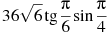.

Задание B7 (№ 26938)
Найдите значение выражения 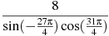.

Задание B7 (№ 26939)
Найдите значение выражения .

Задание B7 (№ 26940)
Найдите значение выражения .

Задание B7 (№ 26954)
Найдите , если 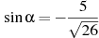 и 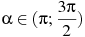.

Задание B7 (№ 26955)
Найдите , если 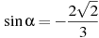 и 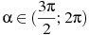.

Задание B7 (№ 26963)
Найдите 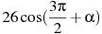, если 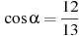 и 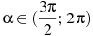.

Задание B7 (№ 26970)
Найдите значение выражения 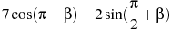, если 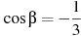.

Основное тождество, формулы приведения.

Задание B7 (№ 26936)
Найдите значение выражения .

Задание B7 (№ 26938)
Найдите значение выражения .

Задание B7 (№ 26939)
Найдите значение выражения .

Задание B7 (№ 26940)
Найдите значение выражения .

Задание B7 (№ 26954)
Найдите , если и .

Задание B7 (№ 26955)
Найдите , если и .

Задание B7 (№ 26963)
Найдите , если и .

Задание B7 (№ 26970)
Найдите значение выражения , если .

